UNIVERSIDAD TECNOLÓGICA NACIONAL - FACULTAD REGIONAL CÓRDOBA - DEPARTAMENTO DE INGENIERÍA EN SISTEMAS DE INFORMACIÓN

Presentación Empresa

TPI- Administración Gerencial

**Docentes:**

Delgado, Alicia Elena (Adjunto)

Trebucq, María Beatriz (JTP)

Szyrko, Pablo Andres (Ayudante 1ra)

**Curso:** 5K3

**Año:** 2014

**Integrantes**:

Baravaglio, Dana Sofía (54585) [danubaravaglio@gmail.com](mailto:danubaravaglio@gmail.com)

Díaz Cobos, Facundo (54350) [facundo.god@gmail.com](mailto:facundo.god@gmail.com)

Marietti Capoferri, Santiago (53904) [santiago.marietti@gmail.com](mailto:santiago.marietti@gmail.com)

Soave, Fernando Mauricio (54384) [fersoave@gmail.com](mailto:fersoave@gmail.com)

Presentación de la Empresa para el Trabajo Práctico Integrador - Administración Gerencial

**Nombre**: Estructuras S.A.

**Objetivo**:

Construir obras de envergadura tanto públicas como privadas que permitan el desarrollo social y económico de la provincia de Córdoba y el país, mejorando sustancialmente la calidad de vida de sus habitantes.

**Ubicación Geográfica**:

La casa central de Estructuras S.A. se encuentra ubicada en la calle San Alberto 1750 B° San Vicente, Córdoba, Argentina. Cuenta además de su casa central, con talleres y obradores en varios puntos del país, los cuales se erigen en las zonas en las que se efectúan las obras encargadas a la empresa.

**Descripción de las actividades que realiza la empresa**:

La empresa se dedica a la prestación del servicio de construcción especializándose en obras de ingeniería civil, electromecanica, hidraulica, vial, de saneamiento, telecomunicaciones y de arquitectura, tanto públicas como privadas.

También brinda asesoría integral a sus clientes, desde el estudio de prefactibilidad hasta llegar a la culminación del proyecto propiamente dicho.

**Descripción del área de sistemas o cómo se gestionan los sistemas de la empresa**:

El Área Informática se encuentra al mismo nivel jerárquico que las demás áreas operativas de la organización, reportando directamente al directorio.

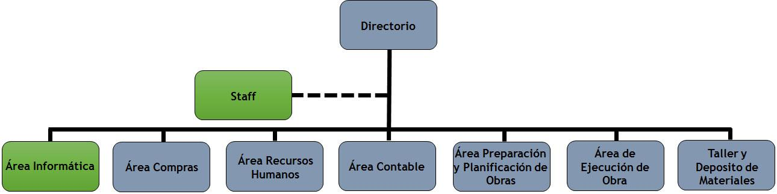

Tiene como objetivo satisfacer los requerimientos de información de la misma y prestar servicios de procesamiento de datos a las áreas: Compras, Contable, Recursos Humanos, Preparación y Planificación de Obras y Ejecución de Obras.

**Especificación de cómo nos contactamos con la empresa y el acceso a la información para realizar el análisis**:

Tenemos contacto directo con directivos de la empresa, ya que uno de los integrantes del grupo es familiar y permiten realizar consultas, visitas y demás sin problema alguno. Por lo tanto, afortunadamente, poseemos plena confianza en la información provista por los mismos para la realización del Trabajo Práctico Integrador.